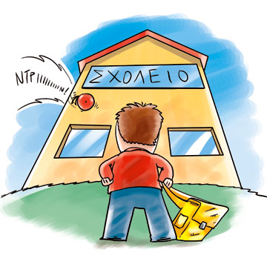

**Γονείς – Μαθητές – Σχολείο**

**Αναζητώντας την Ιδανική Συνεργασία**



Ομιλητές:

**- Στρατούλιας Γιάννης** , Ψυχίατρος- πρώην Υπεύθυνος Συμβουλευτικού Σταθμού Νέων Δ.Ε.

Ν. Αχαΐας

- **Παπάζογλου Ευριδίκη** Εκπαιδευτικός, Δρ Παιδαγωγικής πρώην στέλεχος Συμβουλευτικού Σταθμού Νέων Δ.Ε. Ν. Αχαΐας

- Χαιρετισμό θα απευθύνει η Σχολική Σύμβουλος κα **Α. Ρογδάκη**

**Παρασκευή 25 Νοεμβρίου 2016**

**Ώρα 8:00 – 10:00πμ**

**Αίθουσα Εκδηλώσεων Σχολείου**